 | ISTITUTO STATALE D’ISTRUZIONE SECONDARIA SUPERIORE “G. B. NOVELLI ”  Indirizzi Liceo delle Scienze Umane – Liceo Economico Sociale −Liceo Linguistico  Indirizzo Professionale Industria e Artigianato per il made in Italy (Tessile-Abbigliamento)  Indirizzo Professionale Servizi per la sanità e l'assistenza sociale  Indirizzo Professionale Enogastronomia e Ospitalità alberghiera  Percorso di Istruzione per adulti di II Livello Indirizzo Professionale Servizi per l’Enogastronomia e l’Ospitalità Alberghiera  Percorso di Istruzione per adulti di II Livello Indirizzo professionale Produzioni Industriale ed Artigianali  Articolazione Artigianato Opzione Produzioni Tessili e Sartoriali  Via G.B. Novelli, N° 1 81025 MARCIANISE (CE) Codice Fiscale: 80102490614 – C.U. DY3VUB – Distretto Scolastico n° 14  Segr. Tel :0823-511909 – Vicedirigenza Tel :0823-511909 - Tel Dirigente Scolastico : 0823-511863  E-mail : ceis01100n@istruzione.it E-mail certificata (PEC) : ceis01100n@pec.istruzione.it Sito Web: www.istitutonovelli.edu.it | 
Prot. N. 19248/VII Marcianise,11/12/2023
Ai Candidati del Concorso per titoli ed esami
per l’accesso ai ruoli del personale docente
relativi all'insegnamento dell'educazione motoria
nella scuola primaria, di cui all’articolo 1,
commi 329 e seguenti, della legge 30 dicembre 2021, n. 234,
PROVA SCRITTA.
- D.D. n. 1330 del 04/08/2023–
Ai membri costituenti il comitato di vigilanza
Ai Responsabili tecnici d’ aula individuati
Ai Docenti individuati ai compiti
di sorveglianza ed assistenza interna individuati
Al personale Docente e al personale ATA
in servizio presso l’ISISS “G. B. Novelli”
di Marcianise a.s. 2023-2024
Alla DSGA
a al Sito WEB della Scuola
AVVISO

Oggetto: D.D. n.1330 del 04/08/2023-Concorso per titoli ed esami per l’accesso ai ruoli del personale docente relativi all'insegnamento dell'educazione motoria nella scuola primaria, di cui all’articolo 1, commi 329 e seguenti, della legge 30 dicembre 2021, n. 234
.

Si comunica a tutto il personale in indirizzo che questa Istituzione Scolastica ISISS “G.B. Novelli” di Marcianise (CE) è stata individuata, con nota AOODRCA.REGISTRO UFFICIALE(U). prot. n. 00056267 del 29/11/2023 dell’USR per la Campania, quale sede per lo svolgimento della prova scritta nel giorno Venerdì 15/12/2023 del Concorso per titoli ed esami per l’accesso ai ruoli del personale docente relativi all'insegnamento dell'educazione motoria nella scuola primaria, di cui all’articolo 1, commi 329 e seguenti, della legge 30 dicembre 2021, n. 234- D.D. n.1330 del 04/08/2023. La nota fornisce, oltre al calendario, l’abbinamento candidati/aule di seguito riportato.

Prova Scritta del giorno Venerdì 15/12/2023 (Turno Mattutino)
Concorso per titoli ed esami per l’accesso ai ruoli del personale docente relativi all'insegnamento dell'educazione motoria nella scuola primaria
Prova OR23_EEEM_T1 - Regione CAMPANIA
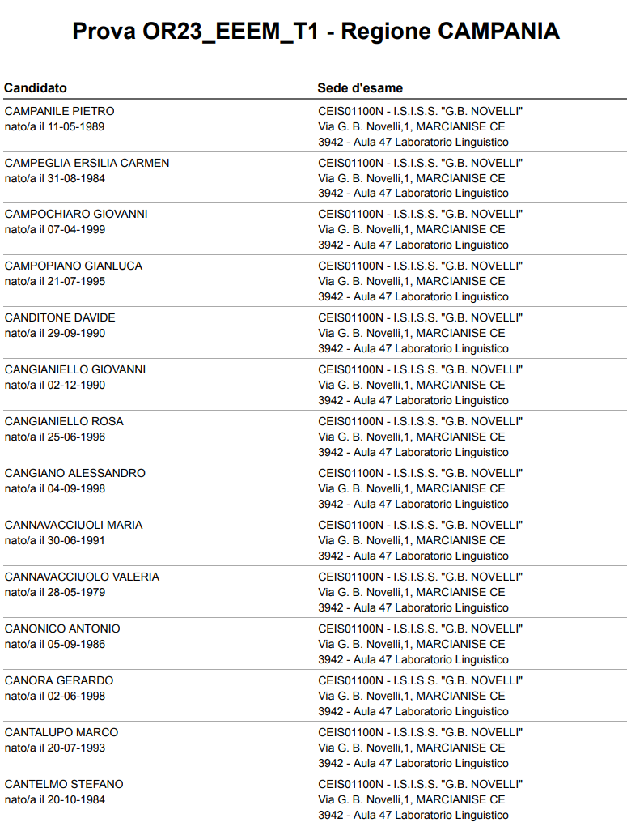
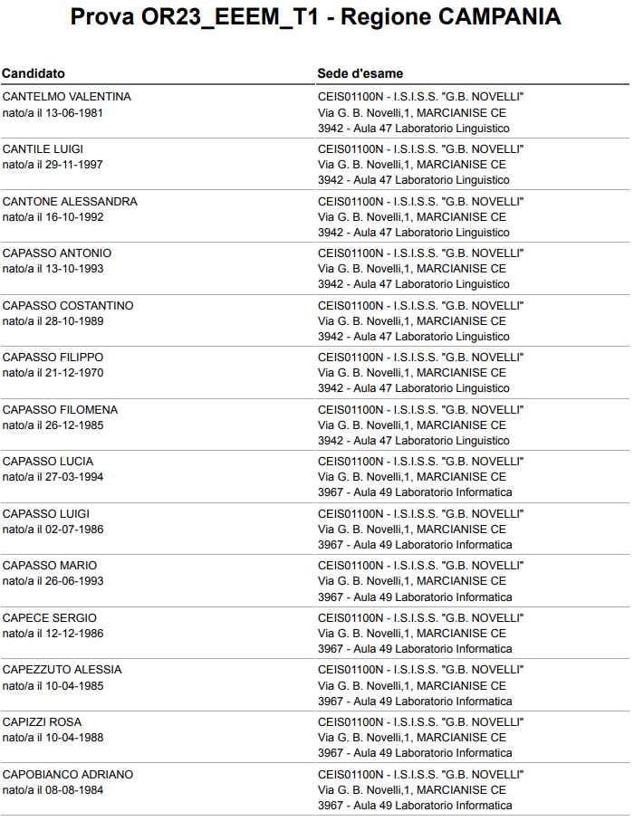

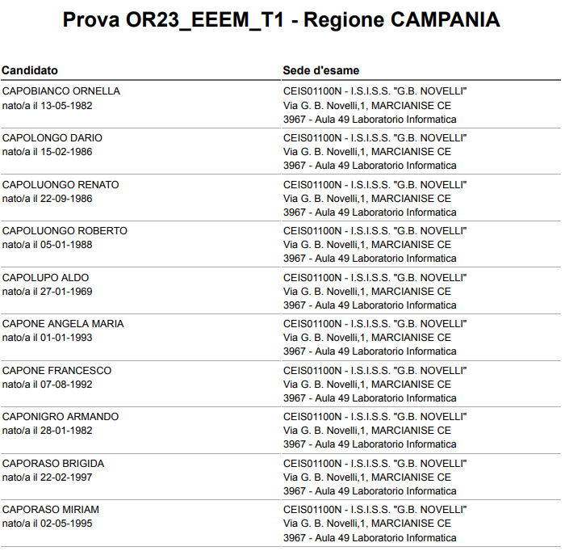
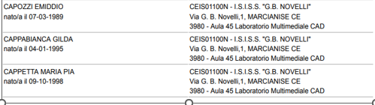
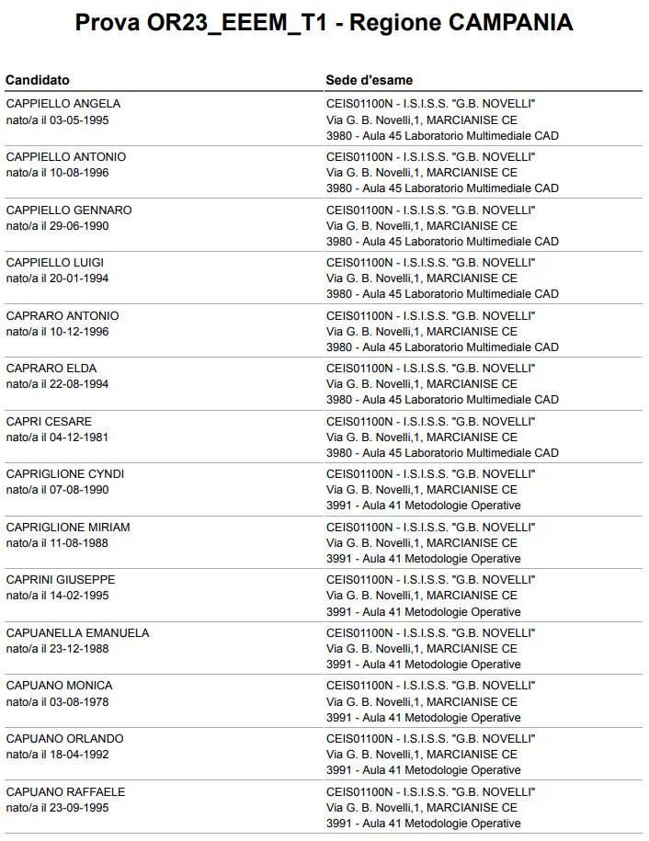

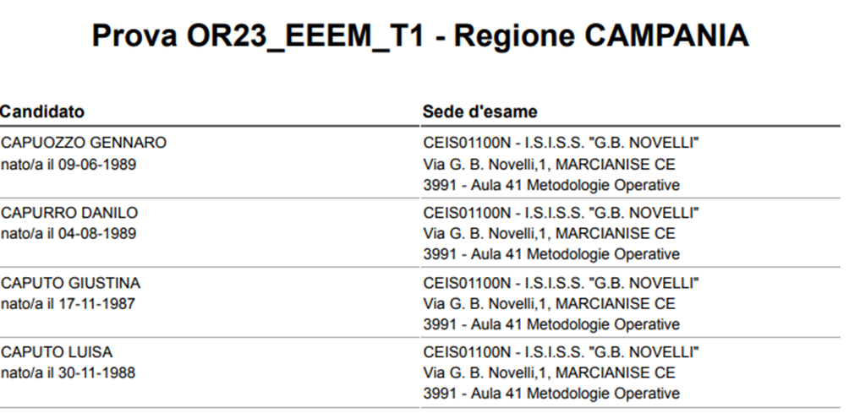

Altresì la nota AOODRCA.REGISTRO UFFICIALE(U). prot. n. 00056267 del 29/11/2023 dell’USR per la Campania specifica che “….La prova si svolgerà in contemporanea su tutto il territorio nazionale il giorno 15 dicembre 2023. Le operazioni di identificazione dei candidati avranno inizio alle ore 8,00.
I candidati convocati dovranno presentarsi presso la sede indicata in corrispondenza del
proprio nominativo nell’ elenco allegato, muniti di documento di riconoscimento in corso di validità,
del codice fiscale e copia di ricevuta del versamento dei diritti di segreteria….”

In ogni caso in allegato alla presente, ai fini del più proficuo esito della PROVA SCRITTA.si trasmette la nota AOODRCA.REGISTRO UFFICIALE(U). prot. n. 00056267 del 29/11/2023 dell’USR per la Campania, la nota del Ministero dell’ Istruzione AOODGPER.REGISTRO UFFICIALE(U).0069436 del 22-11-2023 e le istruzioni operative per i candidati pubblicate sul sito del Ministro dell’istruzione e del merito, nella sezione dedicata alla procedura concorsuale.

Si specifica che gli ingressi pedonali di accesso all’ Istituzione Scolastica sono in numero di due(2), entrambi situati sulla via G.B. Novelli n.1:
“INGRESSO A” (PORTONE DI LEGNO)
“INGRESSO B” (CANCELLO DI FERRO)
Entrambi i percorsi di accesso all’Istituto, sia quello relativo all’ “INGRESSO A” (PORTONE DI LEGNO) sia quello relativo all’ “INGRESSO B” (CANCELLO DI FERRO), si snodano secondo due corsie/direttrici di flusso
Le due direttrici di flusso afferenti all’ “INGRESSO A” (PORTONE DI LEGNO) vengono così contrassegnate :
- A1 la direttrice di flusso che corre fiancheggiando le scale di accesso alla Segreteria e alla Torretta
- A2 la direttrice di flusso che corre fiancheggiando il Laboratorio di Cucina
Le due direttrici di flusso afferenti all’ “INGRESSO B” (CANCELLO DI FERRO) vengono così contrassegnate :
- B1 la direttrice di flusso che corre fiancheggiando il laboratorio di Scienze
- B2 la direttrice di flusso che corre perpendicolarmente alle aule n. 52 e 53 del piano terra

Gli accessi dei candidati alla Scuola, in ingresso e in uscita, vengono dunque così regolamentati:
Accesso dall’ “INGRESSO A” (PORTONE DI LEGNO)

Accesso alla Corsia/Direttrice di flusso A1 che corre fiancheggiando le scale di accesso alla Segreteria e alla Torretta | Candidati abbinati all’ ID AULA  3980 –Laboratorio Multimediale CAD Aula N. 45 Piano Terra  Candidati abbinati all’ ID AULA 3991  Laboratorio MULTIMEDIALE n. 41 Piano Terra
Accesso alla Corsia/Direttrice di flusso A2 che corre fiancheggiando il Laboratorio di Cucina | Candidati abbinati all’ ID AULA 3942  -Laboratorio Linguistico Aula N. 47 Piano Terra
MODALITA’ DI INGRESSO e DI USCITA DALL’ EDIFICIO SCOLASTICO
Accesso dall’ “INGRESSO B” (CANCELLO DI FERRO)

Accesso alla Corsia/Direttrice di flusso B1 che corre fiancheggiando il laboratorio di Scienze | Candidati abbinati all’ ID AULA 3967  - Laboratorio Informatico Aula N. 49 Piano Terra

I candidati al termine dell’espletamento di tutte le operazioni concorsuali per l’ uscita dalla scuola utilizzeranno l’ “INGRESSO A” (PORTONE DI LEGNO)
.

IL DIRIGENTE SCOLASTICO
Prof.ssa Emma Marchitto

